МИНИСТЕРСТВО НАУКИ И ВЫСШЕГО ОБРАЗОВАНИЯ
РОССИЙСКОЙ ФЕДЕРАЦИИ
ФЕДЕРАЛЬНОЕ ГОСУДАРСТВЕННОЕ БЮДЖЕТНОЕ
ОБРАЗОВАТЕЛЬНОЕ УЧРЕЖДЕНИЕ ВЫСШЕГО ОБРАЗОВАНИЯ
«УФИМСКИЙ УНИВЕРСИТЕТ НАУКИ И ТЕХНОЛОГИЙ»
НЕФТЕКАМСКИЙ ФИЛИАЛ
КОЛЛЕДЖ

Специальность

09.02.07 Информационные системы и программирование
Квалификация «Специалист по информационным системам»

ПРАКТИЧЕСКАЯ РАБОТА №8

Научный руководитель:
Гилятяева.А.И
Выполнили: студентки 3 курса
Очной формы обучения
Группы ИС-31к
Кубакаева С,Иляева Э
Егоррушкова.М.

Нефтекамск – 2026
Задание 1
Условие:
Напишите класс Animal с методом speak(), который печатает "Some sound".
Создайте классы-наследники Dog и Cat, которые переопределяют метод speak().
Код программы:
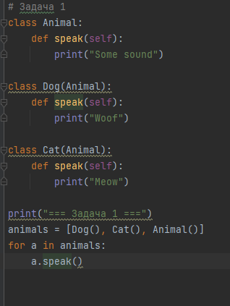
Результат выполнения:
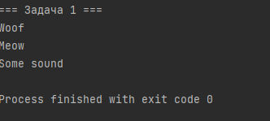
Задание 2
Условие:
Напишите класс Shape с методом area(), возвращающим 0.
Создайте классы Rectangle и Circle, переопределяющие area().
Код программы:
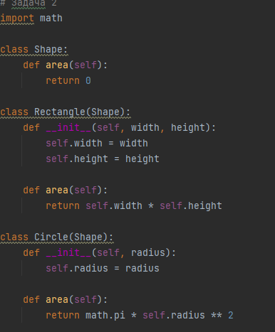
Результат выполнения:
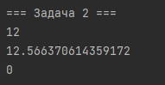
Задание 3
Условие:
Напишите класс Worker с методом work(), печатающим "Working...".
Создайте классы Teacher и Programmer, переопределяющие work().
Код программы:
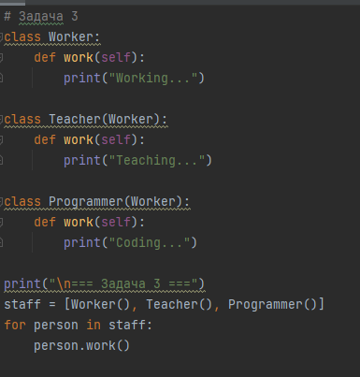
Результат выполнения:
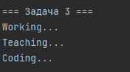
Задание 4
Условие:
Напишите класс Printer с методом print_message(msg).
Создайте класс UpperCasePrinter, который печатает сообщение в верхнем регистре.
Код программы:
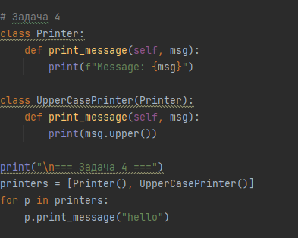
Результат выполнения:
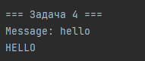
Задание 5
Условие:
Напишите класс Vehicle с методом move().
Создайте классы Car и Bicycle с методами move() и fuel_type().
Код программы:
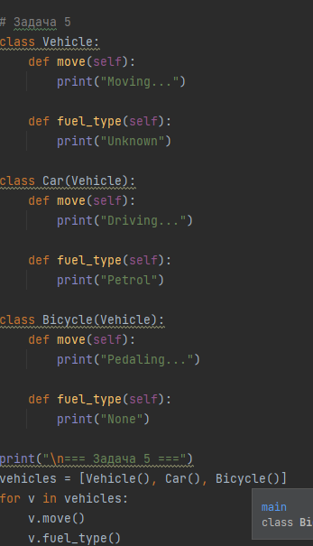
Результат выполнения:
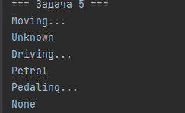
Задание 6
Условие:
Напишите класс Employee с методом salary(), возвращающим 0.
Создайте классы FullTimeEmployee (5000) и PartTimeEmployee (2000).
Код программы:
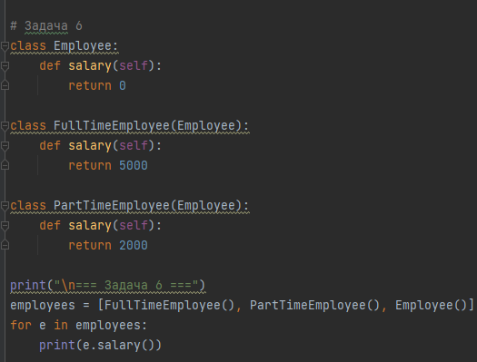
Результат выполнения:
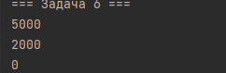
Задание 7
Условие:
Напишите класс Calculator с методом calculate(x, y).
Создайте класс SafeCalculator, который проверяет типы данных
Код программы:
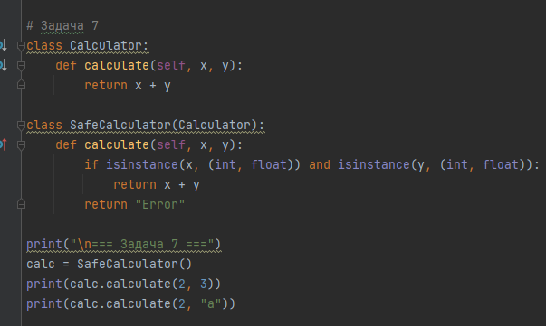Результат выполнения
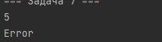
Задание 8
Условие:
Напишите класс Logger с методом log(data).
Создайте классы ListLogger и DictLogger.

Код программы:
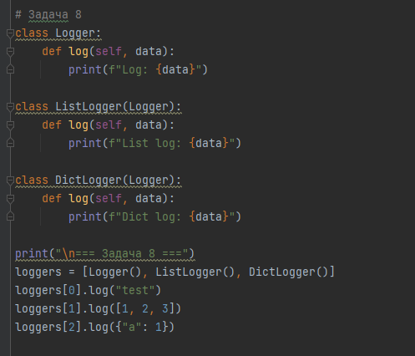
Результат выполнения:
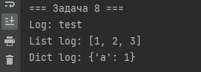
Задание 9
Условие:
Напишите класс Device с методом action().
Создайте классы Phone и Laptop.
Код программы:
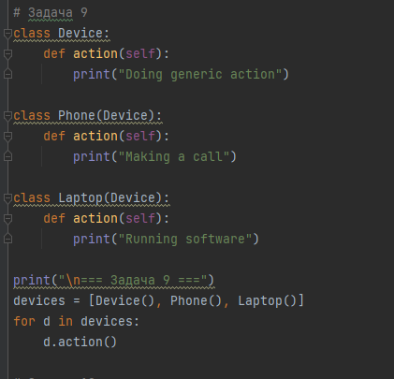
Результат выполнения:
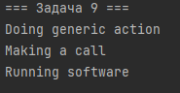
Задание 10
Условие:
Напишите класс Exam с методом score(), возвращающим 0.
Создайте классы MathExam (95) и EnglishExam (88)
Код программы:
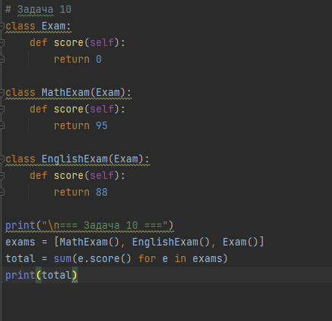
Результат выполнения:
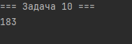Ф

